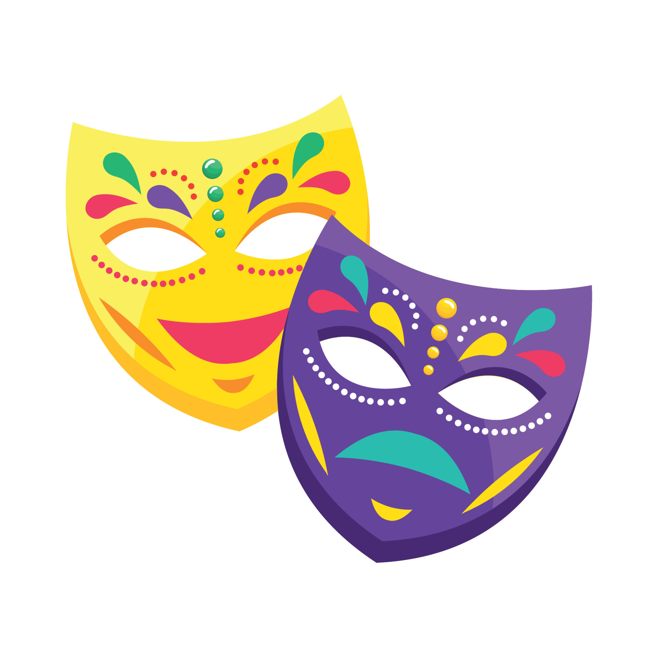

**CATÁLOGO: ACCESORIOS Y COMPLEMENTOS**

1. **Gorra Lustrabotas**

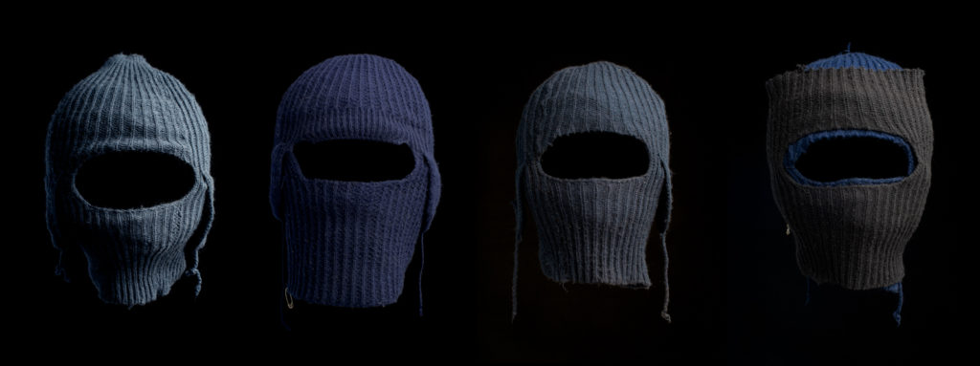



**Material:** 100% poliéster

Gorra de Lustrabotas un accesorio con variedad de utilidades

1. **Abarcas o Sandalias**

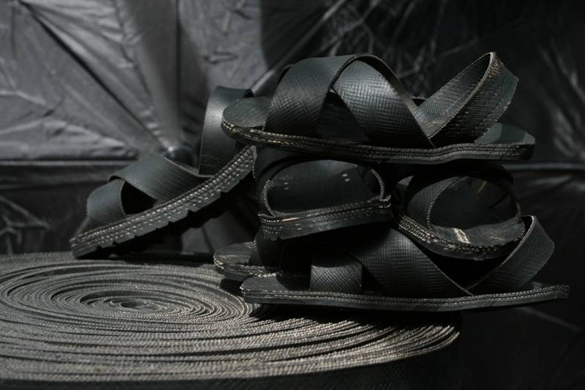

**Material:** 100% cuero sintético o goma

Abarcas perfectas para complementar disfraces de épocas antiguas

1. **Túnica de colores**

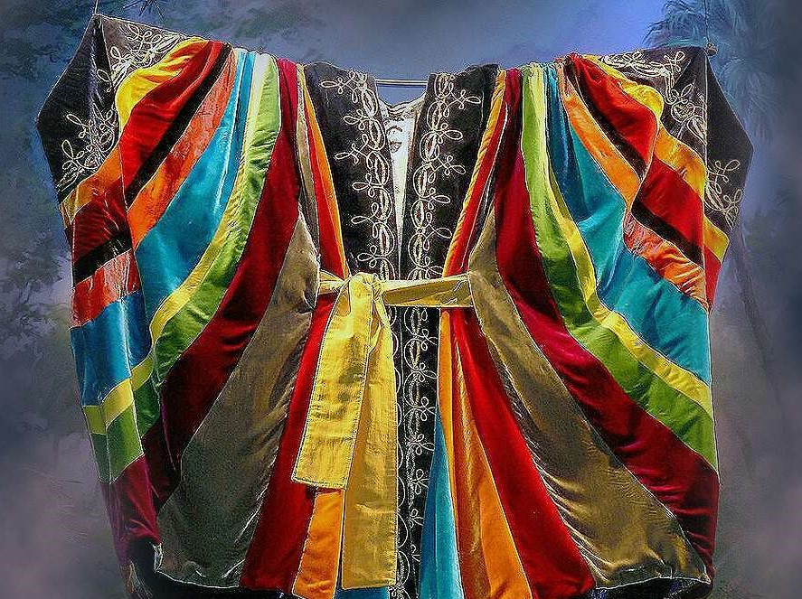

**Material:** 100% poliéster

Túnica de colores ideal para diferentes obras